親愛的家長，您好：

即日起(預計至12月底)，將有工程車由**康樂路的入口**進入施工，請各位家長停放車輛接送學生時，請勿將車輛停放在工程車進出動線上，建議將車停靠在**藍色箭頭位置**，以免造成危險；此為施工交通過渡期，請家長見諒，感謝您的協助與配合。

＊建議家長的車輛停放至**中榮路上的家長接送區(藍色箭頭位置)**，或者停放至**西門右側(藍色箭頭位置)**。

＊工程車動線及建議家長臨停車輛動線示意圖如下：

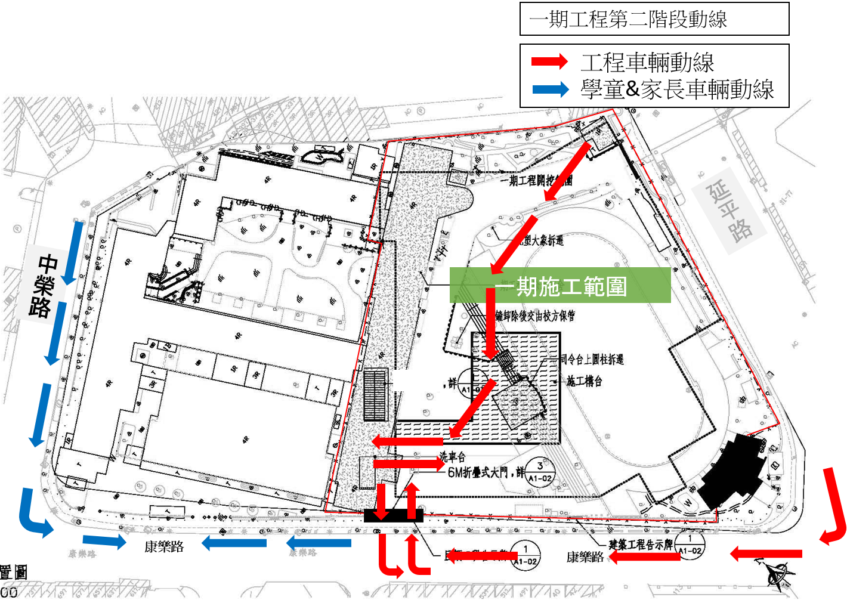中壢國小 敬啟109.11.17